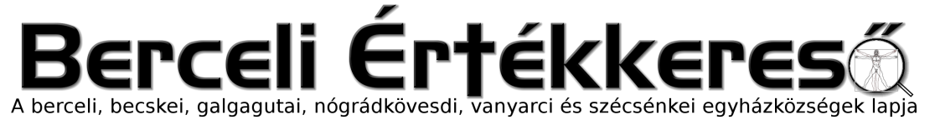
V. évf. 46. szám Évközi 30. vasárnap 2018. október 28.
Szakmai nap Szécsényben
A Mentálhigiéné Intézet szakmai napot tart a Nógrád megyében dolgozó segítő szakemberek részére.
Időpont: 2018. november 10. Helyszín: Szécsény. Jelentkezési határidő: 2018. november 5.
A rendezvény célja, hogy a megyében dolgozó segítő szakemberek gyakorlati segítséget kapjanak a speciális élethelyzetben lévők támogatásához, lelki egészségük védelméhez. Szakmai napunkra szeretettel várjuk mindazon kollégákat, akik az egészségügyben, a közoktatásban, a szociális ellátásban, egyházi szolgálatban vagy más fontos humán segítői területen végzik elhivatott munkájukat. A gyakorlatorientált műhelyekben lehetőség nyílik a résztvevő által választott témakörökben felmerülő kérdések, szakmai dilemmák új szempontok mentén történő megközelítésére.
Program: Jól vagyunk Nógrádban! – Lelki egészség a születéstől az életút végéig, a Semmelweis Egyetem Mentálhigiéné Intézetének szakmai napja segítő szakembereknek.
Helyszín: Forgách-kastély, Szécsény, Ady Endre út 7.
8.30–9.00 Regisztráció és reggeli kávé
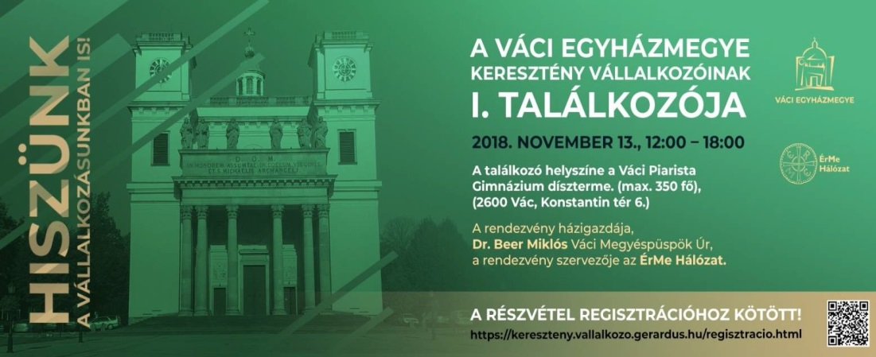
9.00–9.15 Megnyitó, köszöntések
9.15–10.00 Jól vagyunk Nógrádban? – Tanulságok a megyei segítő szakemberek online felméréséből (Pethesné Dávid Beáta, a Mentálhigiéné Intézet igazgatója)
10.00–12.00 Műhelyek I. – Interaktív előadások; Egyedül nevelek – Egyszülős családok támogatása (Hegedüs Réka); Taposómalom helyett alkotótér – A kiégés megelőzésének és kezelésének lehetőségei (Tésenyi Timea); Rajtad is múlik: NE legyen TABU a demencia! (Vajda Norbert); Lehet másképp is? – A prevenció pedagógiája (Priervara Tibor)
12.00–13.00 Ebéd (állófogadás)
13.00–15.00 Műhelyek II. – Interaktív előadások; „Mindig sír!”, „Nem eszik!”, „Nem alszik!” – Hol is kezdődik az igazi probléma? (Danis Ildikó); Közelségkeresés, távolságtartás? – Párkapcsolati dinamikák (Végh Noémi); Idő(s)Kép: versenyfutás az idővel? (Tróbert Anett Mária); Szenvedélybetegség – Út? Cél? Eszköz? Válasz? (Fehér Beáta)
15.00–15.30 Szakmai párbeszéd kávé mellett
2018. november 13-án tartjuk a Váci Egyházmegye Keresztény Vállalkozóinak I. Találkozóját!
FONTOS: a részvétel regisztrációhoz kötött. Regisztráció határideje: 2018. november 6., kedd. Regisztrációs link: https://kereszteny.vallalkozo.gerardus.hu/regisztracio.html
• Rendezvény Időpontja: 2018. november 13., 12:00 – 18:00 között;
• Helyszín: Váci Piarista Gimnázium Díszterme (350 fő); 2600 Vác, Konstantin tér 6.
Az esemény és programja az egyházmegye honlapján is letölthető:
http://vaciegyhazmegye.hu/programok/2732/A-VACI-EGYHAZMEGYE-KERESZTENY-VALLALKOZOINAK-I-TALALKOZOJA.html
A rendezvény házigazdája, Dr. Beer Miklós Váci Megyéspüspök Úr, a rendezvény szervezője az ÉrMe Hálózat képviseletében Hadi Péter alelnök és Szente Balázs alelnök

HIRDETÉSEK
Bercelen a 10. csoport takarít.
Idén is lesz lehetőség szentmise szándékot kérni elhunyt szeretteinkért, hozzátartozóinkért Halottak napja ünnepéhez kapcsolódóan. A templom erre kijelölt helyén találhatnak borítékot a kedves testvérek, melybe november 1-ig elhelyezhetik az elhunytak nevét, illetve a miseadományokat. Ezekre a szándékokra ajánljuk fel a szentmiséket.
2018.10.29. H 16:30 A „Berceli Angyalok” meghallgatása a Szent Miklós Köz. Házban
2018.10.31. Sz 17:00 Szentmise a Berceli Templomban
2018.11.01. Cs Mindenszentek Ünnepe
Parancsolt 08:30 Szentmise a Berceli Templomban
ünnep!!! 09:30 Szentségimádás a Berceli Templomban
Kötelező 10:30 Igeliturgia a Galgagutai Templomban
szentmisén 10:30 Szentmise a Becskei Templomban
részt venni 12:00 Igeliturgia a Nógrádkövesdi Templomban
12:00 Szentmise a Szécsénkei Templomban
2018.11.02. P Halottak napja
08:30 Szentmise a Berceli Templomban (EWTN, BonumTV)
10:30 Szentmise a Galgagutai Templomban
10:30 Igeliturgia a Becskei Templomban – Halottakért végzett ima
12:00 Temetői szertartás a Galgagutai temetőben
12:00 Igeliturgia a Szécsénkei Templomban – Halottakért végzett ima
13:00 Szentmise a Nógrádkövesdi Templomban – Halottakért végzet
szertartás a templomban
15:00 Temetői szertartás a Berceli temetőben
2018.11.03.Sz 08:00–16:30 LAN party a Berceli Plébánián
17:00 Szentmise a Berceli Templomban – Sáfár Balázs keresztelése
18:00 3. Japán - Magyar Alkotótábor és Kiállítás Sz. Miklós Köz. Ház
2018.11.04. V 08:30 Szentmise a Berceli Templomban
10:30 Igeliturgia a Galgagutai Templomban
10:30 Szentmise a Becskei Templomban
12:00 Igeliturgia a Nógrádkövesdi Templomban
12:00 Szentmise a Szécsénkei Templomban
Csak a tisztítótűzben szenvedő lelkek javára fordítható teljes búcsút nyerhet az a hívő, aki november 1-től 8-ig áhítatos lélekkel temetőt látogat, s legalább lélekben imádkozik az elhunytakért (mind a nyolc napon elnyerhető), aki halottak napján, november 2-án (vagy az ordinárius engedélyével a megelőző vagy következő vasárnapon vagy Mindenszentek napján) templomot vagy kápolnát áhítattal meglátogat, s egy Miatyánkot és egy Hiszekegyet elimádkozik. (A Búcsúk Kézikönyve, Búcsúengedélyek, 29. 1. §.)
Hivatali ügyintézés: Római Katolikus Plébánia 2687 Bercel, Béke u. 20.
tel: 0635/535 002 web: http://bercel.vaciegyhazmegye.hu, e-mail: bercel@vacem.hu
Bankszámlaszám: 10700323-68589824-51100005

